Comunicat de presa

Data: 11 iunie 2019

Pentru ferestre din aluminiu cu diferite tipuri de deschidere: noul limitator de deschidere cu functie de blocare de la Roto pentru sistemele euro-camera/ Latimea de deschidere poate fi stabilita individual/ Manerul blocabil impiedica deschiderea de catre utilizatori neautorizati/ Deschideti, rotiti, blocati – intuitiv folosind manerul ferestrei/ Usor de fixat/ Fara lucrari suplimentare pe profil

Nou de la Roto pentru ferestrele din aluminiu: limitator de deschidere cu blocare in ultima pozitie si control prin maner

Leinfelden-Echterdingen – Cererea pentru ferestre oscilante cu latime de deschidere care poate fi restrictionata individual pentru utilizatori neautorizati este in crestere la nivel mondial. In timp ce echipa "facility management" poate sa deschida complet orice cercevea in orice moment, reinchiderea unei cercevele complet descuiata este intentionat limitata pentru angajati sau pentru oaspetii hotelului, de exemplu. De ani de zile, expertii echipei Roto Object Business au dezvoltat solutii speciale de feronerie pentru diferite tipuri de cladiri.

Solutii personalizate in productia de serie
Astfel s-a dezvoltat un nou concept de produs care a generat un interes deosebit printre specialisti si constructori, la targul BAU 2019. La targ a fost expus un limitator de deschidere ideal atat pentru deschiderea spre interior cat si pentru deschiderea spre exterior a ferestrelor din aluminiu, care sunt deschise prin rotire, pliere si coborare, apoi pliere. Acest limitator de deschidere are avantaje impresionante de instalare.

Introduceti, fixati – gata!
Limitatorul de deschidere cu functie de blocare este disponibil in varianta cu suruburi (prezentat in imagine) si in varianta cu fixare. La montajul variantei cu fixare nu sunt necesare lucrari suplimentare pe toc sau cercevea. In acest caz, se introduce in canalul cercevelei si se fixeaza cu suruburi de prindere. De asemenea, limitatorul de deschidere este fixat pe toc folosind un lagar toc, care si acesta este fixat cu suruburi de prindere. Astfel limitatorul de deschidere este complet ascuns si nu este vizibil din exterior.

Control prin maner si intuitiv de utilizat
Limitatorul de deschidere este controlat exclusiv prin maner. Folosind tehnologia “Roto TiltFirst” a manerului de fereastra, utilizatorii pot alege doar dintre doua pozitii ale manerului, la 0° sau 90°. Astfel cerceveaua poate fi deschisa sau inchisa pana la pozitia stabilita si sa fie blocata acolo. Manerul impiedica miscarile necontrolate ale cercevelei deschise, de exemplu prin actiunea vantului. Cerceveaua este blocata prin mutarea manerului din limita stabilita de la pozitia de 90° inapoi la pozitia de 0°. Atunci cand cerceveaua este inchisa, doar personalul autorizat poate debloca manerul cu o cheie si poate decupla limitatorul de deschidere prin rotirea manerului la 180°.

Ideal pentru camere cu utilizatori diferiti
Datorita limitatorului de deschidere, cercevelele se opresc la limita de deschidere stabilita si sunt blocate in aceasta pozitie utilizand manerul. Functionarea intuitiva si designul robust fac ca noul limitator de deschidere sa fie potrivit pentru cladirile si camerele unde utilizatorii se schimba constant, cum ar fi hotelurile.

Consultatie tehnica de la Roto Object Business
Specialistii de la Roto Object Business ii sfatuiesc pe producatorii de ferestre din aluminiu si pe proiectanti sa utilizeze noul limitator de deschidere. Pe baza latimii cercevelei, a adancimii cercevelei si a latimii de deschidere dorite, Roto Object Business evalueaza configuratia de feronerie personalizata pentru fiabilitatea tehnica, o adapteaza la proiectul specific si o vizualizeaza sub forma de macheta. In cazul in care este plasata o comanda, constructorul primeste un schita de montaj adaptata specific proiectului. Se recomanda implicarea echipei Roto Object Business in procesul de planificare cat mai curand posibil. Astfel se asigura livrarea la timp a limitatorului de deschidere cu functie de blocare.

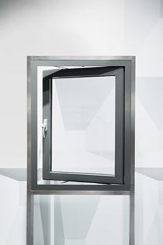

Foto: Roto Roto_AL_turn_opening_restrictor_1.jpg

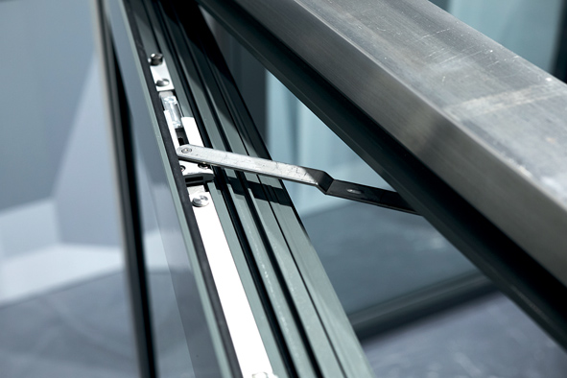

Foto: Roto Roto_AL_turn_opening_restrictor_2.jpg
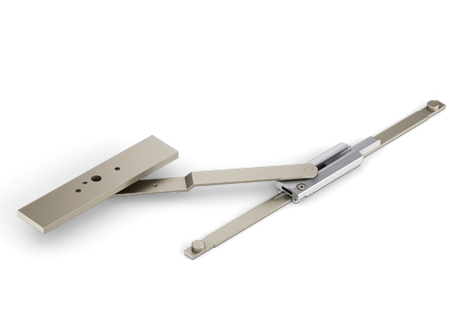
Foto: Roto Roto_AL_turn_opening_restrictor_3.jpg

Text and images are available to download:
http://ftt.roto-frank.com/en/press/

Print free. Copy requested.
Dr. Sälzer Pressedienst, Lensbachstraße 10, 52159 Roetgen, Germany

Publisher: Roto Frank AG • Wilhelm-Frank-Platz 1 • 70771 Leinfelden-Echterdingen • Germany • Tel.: +49 711 7598-0 • Fax: +49 711 7598-253 • info@roto-frank.com
Editor: Dr. Sälzer Pressedienst • Lensbachstraße 10 • 52159 Roetgen • Germany • Tel.: +49 2471 92128-65 • Fax: +49 2471 92128-67 • info@drsaelzer-pressedienst.de

